Tạo Ram ảo trong window

Sysdm.cpl
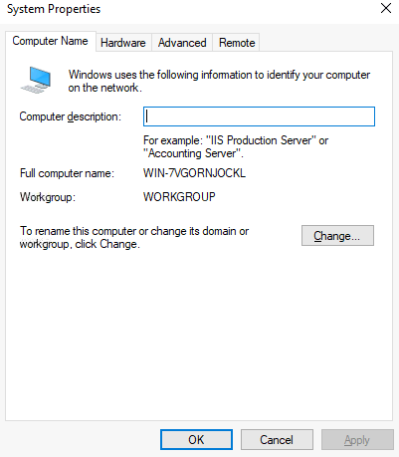

chọn Advanced

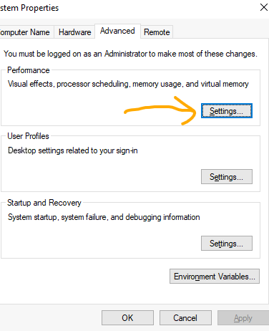

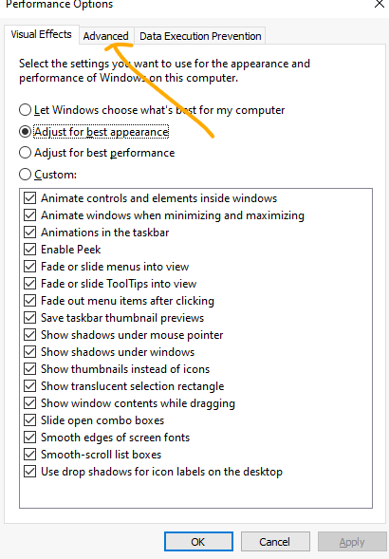

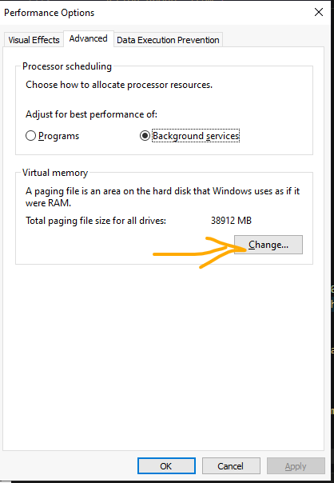

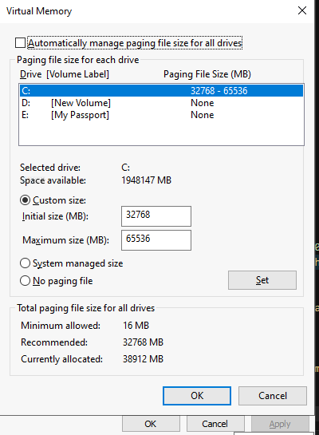

Bỏ thông số Automatically
và điền thông số Initial size (MB): 32768
Maximum size (MB): 65536
(= 32GB → 64GB)

Tiếp đó

👉 Bấm Set, OK → OK → OK, Restart lại servêr

